KEMALİYE İLKOKULU
2016 ERASMUS+ 101 PERSONEL HARAKETLİLİĞİ
MONTESSORİ İLE YENİ UFUKLAR

PROJE ÖZETİ
• MONTESSORİ İLE YENİ UFUKLAR adlı projemiz eğitimde; iç ve dış göç ile gelen öğrenciler ve kaynaştırma öğrencilerinin okula ve topluma uyumunu sağlamak, akademik başarılarının kendi öz çalışma hızlarıyla artırmayı amaçlamaktadır.
• Okulumuz öğretmenleri proje kapsamında İtalya da ki montessori eğitim metotlarının eğitime uyarlanışını ve dezavantajlı öğrencilerin montessori eğitimiyle okula uyumunun nasıl sağlandığını 7 gün süreyle gözlemleyeceklerdir.
• Proje kapsamında birleştirilmiş sınıflı eğitim uygulaması yapılan okulumuzda 5 öğretmenimizden 3 tanesi haraketlilik faaliyetlerine katılacaklardır. Yapılacak olan haraketliliğe; müdür yetkili sınıf öğretmeni, kaynaştırma öğrencisi bulunan sınıf öğretmeni ve bir okul öncesi öğretmeni katılacaktır.
• Proje kapsamında yapılacak faaliyetler ev sahibi kurum tarafından planlanacaktır. Ev sahibi kurum günlük bir kurs programı hazırlayacaktır.
• Bu kurs kapsamında yapılacak faaliyetler şunlardır:
- Başvuran kurum ve ev sahibi kurumun tanıtılması
- Projenin tanıtılması
- Kurum içi tanıtım gezisi
- Montessori eğitim metotlarının tanıtımı ve uygulamalarının gösterimi
- Montessori eğitimi uygulayan kurumların ziyaretleri
- Ev sahibi kurumun yaptığı çeşitli etkinlik tanıtımları
- Göç ile gelen ve dezavantajlı çocukların sosyal uyumu ve akademik başarısı konusunda geliştirilen yaklaşım, yöntem, tekniklerin sunumu.
- Montessori eğitim öğretim yaklaşımının yenilikçi tekniklerinin tanıtımı ve uygulanması
- Seminerler ve çalıştaylar.
• Bu faaliyetler sonucunda haraketliliğe katılan öğretmenlerimizin yaklaşımları, göçle gelen farklı etnik kökenli öğrenciler ile kaynaştırma öğrencilere daha etkili olacaktır.
• Öğretmenlerimiz, öğrencilerin okulda ve toplumda uyum sağlamalarını kolaylaştırmak konusunda deneyim kazanmış olacaklardır.
• Okulda açılan montessori eğitimi destek sınıfı ile akademik düzeyde yetersiz olan öğrencilerin bilişsel eğitim çalışmalarıyla yeterli düzeye erişmeleri beklenmektedir.
• Kurulan rehberlik birimiyle, diğer öğretmen ve kurumlara bu eğitim yönteminin tanıtımı ve yaygınlaştırılması sağlanacaktır.
• Aynı zamanda yapılan bu çalışmalar okulumuzda eğitim gören çocukların sayısını artıracaktır.
• Böylelikle birleştirilmiş sınıf uygulamasından çıkılıp, normal ilköğretim okuluna dönüşmemiz kaçınılmaz olacaktır.
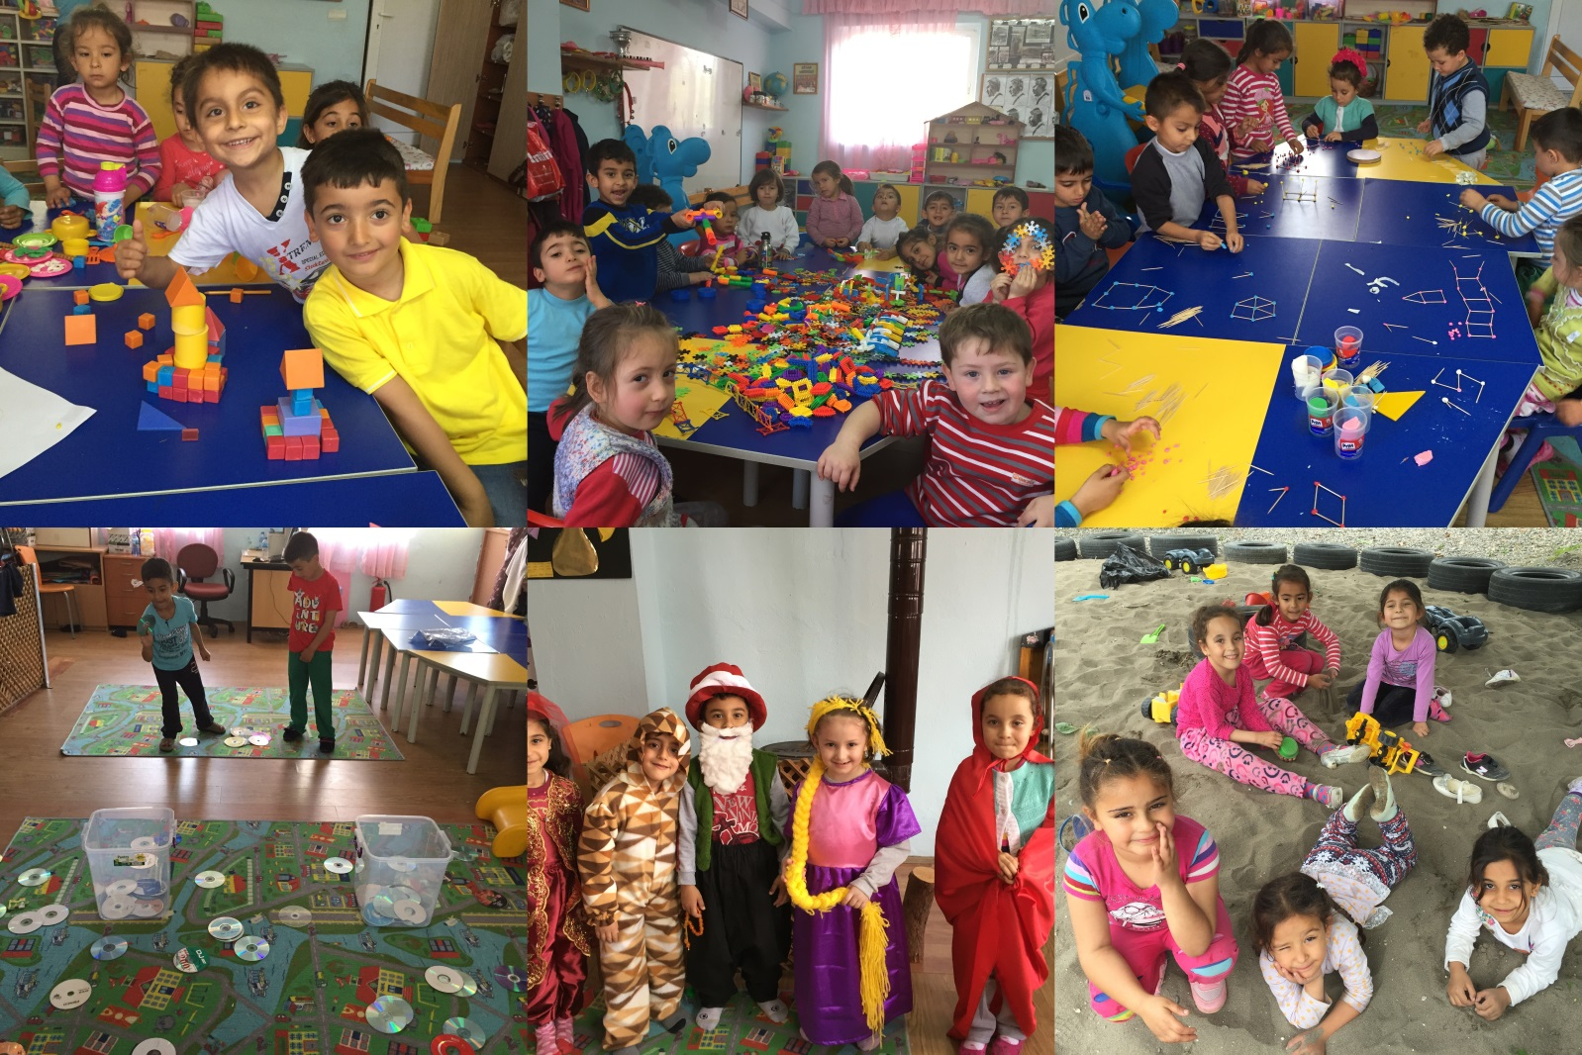
• Bütün bu sonuçlar doğrultusunda; okulumuzun köklü bir kurum olarak kendini geliştirmesi ve yenilikçi eğitim yöntemleriyle anka kuşu misali kendi küllerinden doğması çok önemli bir yer tutmaktadır.

